ГАОУ РТ «Тувинский республиканский лицей-интернат»

Открытый урок «Ecological problems in Republic of Tuva»
Учитель английского языка Санаа Ж.М.
Класс: 8 «Б»
Март, 2020

Урок по теме: «Экологические проблемы нашей республики»
Описание работы: Данный урок будет полезен учителям английского языка для проведения в 8 классе, учебник Ю.Е.Ваулина, Д.Дули «Английский в фокусе». Работа позволяет повторить и обобщить изученный материал по теме «Экологические проблемы».
Цели и задачи:
Образовательные: обобщение изученного материала по теме «Экологические проблемы»; совершенствование навыков аудирования, чтения и говорения; совершенствование лексических навыков.
Развивающие: повышение уровня мотивации к изучению английского языка; развитие памяти, воображения и логического мышления, умения работать в группе, анализировать и делать выводы, развитие навыков работы с текстами с целью понимания основного содержания/извлечения необходимой информации (аудирование, чтение), тренировка умения использовать устную речь для решения коммуникативно-ориентированных задач в формате ОГЭ.
Воспитательные: способствовать развитию чувства ответственности и бережного отношения, чувства любви к природе родного края, формировать умение работать в коллективе.
Задачи:
- активизировать лексический по теме и грамматический материал «Условные предложения 1 и 2 типов»;
- практиковать учащихся в аудировании и чтении;
- развивать навыки устной речи: монологическая и диалогическая речи
Методы: коммуникативный, проектный.
Формы работы: фронтальная работа; групповая работа; парная работа; индивидуальная работа.
Тип урока: обобщающий.
Оборудование: интерактивная доска, презентация проектов учащихся, плакаты, раздаточный материал.
Планируемый результат:
1) Понимать на слух речь учителя, одноклассников, вербально и невербально реагировать на это.
2) Читать тексты с пониманием основного содержания, пользоваться языковой догадкой.
3) Уметь использовать основную информацию из прочитанного текста для построения монологического или диалогического высказывания.
4) Применять знания, полученные при изучении других предметов, для участия в дискуссии.
5) Повысить экологическую грамотность.
6) Самостоятельно осуществлять коррекцию, контроль своей деятельности, рефлексию.
Формируемые УУД
Личностные: стимулирование устойчивой учебно-познавательной мотивации и интереса к учению; формирование компетентности в реализации основ гражданской идентичности в поступках и деятельности; жизненное, личностное самоопределение.
Познавательные: самостоятельно выделять и формулировать познавательные цели, искать и находить нужную информацию, методы и пути решения коммуникативных задач; развивать умение осознанно и произвольно строить речевое высказывание в устной и письменной форме, делать пометки в процессе аудирования.
Регулятивные: уметь планировать, прогнозировать, проводить необходимую коррекцию и контроль за своей деятельностью, а также сверстников; проявлять познавательную инициативу в учебном сотрудничестве.
Коммуникативные: уметь строить продуктивное взаимодействие с педагогом и сверстниками; адекватно использовать языковые средства для эффективного решения коммуникативных задач, отображая в своих высказываниях свои чувства, мысли, побуждения и иные составляющие внутреннего мира; проявлять готовность к диалогу.
Технологии: Системно-деятельностный подход, технология здоровье сберегающего обучения.
Ход урока.
I. Организационный момент. (Беседа с классом, психологический настрой на урок)
T: Good morning, boys and girls! Sit down, please. Glad to see you. How are you? You are going to have an unusual lesson. We have a lot of guests. Let’s greet them.
Олчей читает отрывок из стихотворения Харрисона Уеймбера «Красота природы»
Beauty is in the green of trees
The way they sway in the afternoon breeze
Beauty is in the blue of the ocean
Fish bellow stirring in commotion
Beauty is in the purple of a snow mountain
Melting in the river of a summer fountain
There are the colours of the rainbow that stretch for a mile
Because after all a rainbow is an upside-down smile
T: Olchei has recited us a wonderful poem. What is it about?
P: About the beauty of nature
T: Right you are.
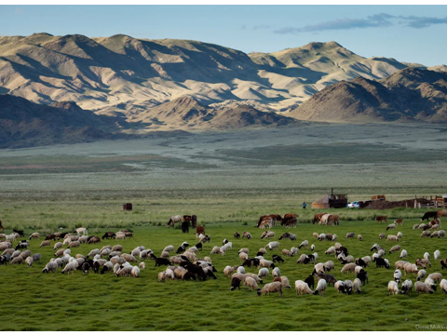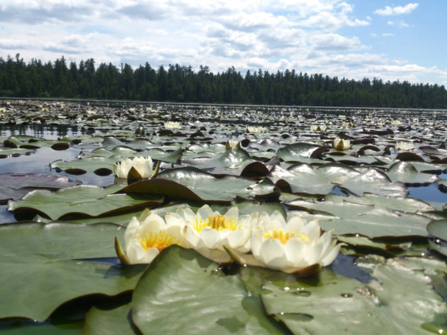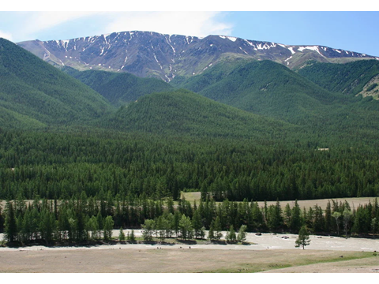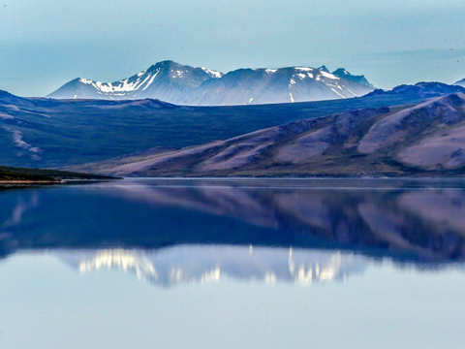
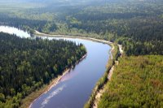

Well, look at the screen, there are some pictures.
T: Beautiful forests, clean rivers, green grass, fresh air…Do you like them?
P: Yes, we do.
T: Is the nature beautiful? Do you like to go for a walk in the forest? Do you like to swim in the lake? Would you like to spend holidays at the lake? Do you like these places? Why?
T: Here are other pictures. How do you feel now?
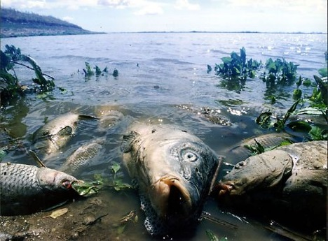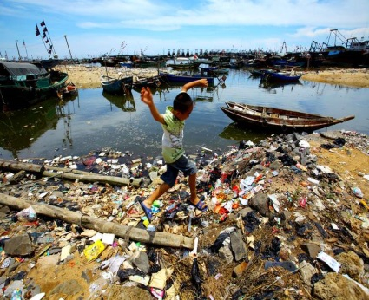
T: Would you like to spend holidays or go for a walk in these places? Why?
What does the word “ecology” mean?
P: Ecology is a science about nature and about relations of man with it.
T: The word “ecology” came from the Greek which means “home”. This idea of “home” includes the whole planet of ours.
II. Определение обучающимися темы урока.
T: What is the theme of our lesson today?
P: Environmental problems.
T: You are right!
III. Мозговой штурм
T: Now last lesson you were divided into 3 different teams to make a project about ecological problems of Tuva. During the lesson you are going to compete with each other in doing some tasks on the topic of our lesson.
Are you ready? Look at the blackboard, please. What associations do you have when you hear the word “Environment”?
P: forest, weather, danger, to destroy, supermarket, animals, ecology, lake, river, ocean, mountain, to save, problem, fire, pollution, man, tree, water, air, bird, wildlife, to damage, litter, nature, industry, factory, computer, climate, ecology, to protect the environment, , water, air, land, rubbish, plants, danger, to throw litter, flora, fauna, destruction of natural resources.
T: Right you are.
We talked about the beauty of our nature in the beginning of our lesson. Unfortunately, we also have some ecological problems. Can you name the most dangerous problems for our republic?
P: Air and water pollution, Global warming, Deforestation, Littering, Greenhouse effect, Acid rain (на доске учитель вывесил кластер по теме. Приложение 1)
Let’s continue our work on the words.
IV. Активизация лексики по теме.
T: In pairs fill in the table with the appropriate form of the following words.

Noun | Verb | Adjective
pollution
 | recycle
 |  | reducible
 | waste

Check up yourself:

Noun | Verb | Adjective
pollution | pollute | polluted
recycling | recycle | Recyclable recycled
reduction | reduce | reducible
waste | waste | waste

V.Совершенствование навыков аудирования. Просмотр видеофильма «Windows on Britain» 5:20 min (10points)(7min)
T: Tell me, please, people of what country talk a lot about the weather?
P: Englishmen usually begin their conversation about the weather.
T: It’s true. Now we are going to visit Great Britain. Watch the video clip about the environment of GB and do the multiple choice task in groups.
https://yandex.ru/video/search?text=windows+on+britain+environment+in+great+britainс+субтитрами
Приложение 2
VI. Развитие навыков ознакомительного чтения с элементами проблемного задания. (5points)(3+3 min)
T: Read the texts and in groups name ecological problems mentioned in the texts.
Text 1. Thousands of fish die every year because of the illegal dumping in rivers by factories. Investigations are often carried out to discover who is responsible for the ecological disasters, but even when the offenders are found the punishment to this kind of behavior is not as severe as it should be.
Text 2. Litter is garbage – like food, paper and cans – on the ground or in the street. Where many people live together litter is a problem. People don’t always put garbage in a garbage can. It is easier to drop a paper than to find a garbage can for it. But litter is ugly. It makes the city look dirty, and spoils the view. Litter is a health problem too. Food and garbage bring animals which sometimes carry diseases.
Text 3. Thanks to the Internet, we are now living in a global village. We have more information about other countries than ever before. We know as much about the situation in the USA as in Russia. Pollution which is produced in one country will affect other countries, too. For example, nuclear power is not dangerous only for one country but is an international problem. If we do not take actions soon, the possibility of a nuclear disaster is very real. We should all recycle our rubbish – not hope “green” people will do it.
VII.Релаксационная пауза.
Обучающимся предлагается выполнить гимнастику для глаз. Рисунок для гимнастики для глаз изображён на экране.
T: I see your eyes are tired. Let’s make a pause and relax. You can see a picture on the screen. Please, follow the lines with your eyes. Do it three times.

VIII. Тренировка грамматических навыков в монологических высказываниях.(5 min)
T: While the 1st group is presenting one representative of each group is going to complete the sentences. Make up as many sentences as you can.

- If people are more careful with nature,…
- If we didn’t throw away tons of rubbish into the seas and oceans,..
- If we stopped using poisonous gases,..
- If we think about our future,..
- If people recycle plastic and glass packaging,..
- If people didn’t drop litter in public places,..

- у них не было бы столько экологических проблем.
- наши города были бы чистыми.
- загрязнение воды не убило бы столько морских животных растений.
- наш воздух был бы чистым и свежим.
- наша жизнь на земле будет более приятной.
- они могут избежать загрязнение почвы.
- A 2. C 3.D 4.E 5 F 6. B
IX. Проверка домашнего задания. Group work. (10 min).
T: Now you welcome you to present your work in groups about environmental problems of our region.(The 1st group tells about Water pollution. The 2nd group- about littering. The 3rd group- about deforestation)
Your time limit is 1 min. Don’t forget to include in your presentation the following structure:
- Para 1: state the problem
- Para 2: suggestion and result
- Para 3: summarize your opinion: All things considered, there are solutions to all problems. The sooner we put them into practice, the better our lives will become.

X. Рефлексия. Самооценка. Summary.
Your work was great. Pupils answer the questions:
- Why is the problem of protecting our nature so important now?
- What is the air polluted by?
- Why have many species of birds and animals disappeared?
- Is litter a problem in your city?
- Why do the people cut the trees down?
- Why is it so important to save the forests?
XI. Предъявление домашнего задания и выставление оценок.
T: Your task for the next lesson is to do the ex. 8 on page 153 in your textbooks.
T: Now you have the stickers on your desks. Take the stickers and put them to the project that you liked. Your marks for today’s work are….
Учащиеся клеят стикеры на тот проект, который им понравился больше.
I think that everybody was perfect today! The lesson is over. Good bye!

Приложение 1
Destruction of natural resources
Ecological problems

Littering
Air pollution
The “greenhouse effect”

Animals are in danger

Deforestation

Radiation
Water pollution

Приложение 2приложение 3
Приложение 4 Примерный ответ
1) Air pollution occurs when gases, dust particles, or smoke are introduced into the atmosphere in a way that makes it harmful to humans, animals and plant . This is because the air becomes dirty or unclean.
2) Air pollution can be the result of both natural and human actions. In Kyzyl natural events that pollute the air include forest fires, wind erosion, toxic car fumes and insufficient ventilation of the city’s air basin in winter, which makes it very difficult to remove emissions. The human beings use coal to keep their houses warm, which causes massive soot in winter. It leads to many diseases.
Therefore, to decrease air pollution we should use public transport. If people put out fires in the forests, improve the scheme of connecting the certain areas of the city to central heating and develop stove heating in their houses, the air in Kyzyl will become less polluted in winter.
3) All things considered, there are solutions to all problems. The sooner we put them into practice, the better our lives will become.

Список использованной литературы:
- И.Ю. Баканова «600 устных тем по английскому языку», М.»Дрофа», 2000,
- Е.С. Музланова, Е.И. Кисунько «Тесты по английскому языку» М., Астрель, 2004,
- Е.Б. Полякова, Г.П. Раббот «English for teenagers» М., 1999.
- https://ria.ru/20190804/1558284094.html

